KETELADANAN YUSUF DALAM MENGHADAPI GODAAN NAFSU
SEKS DAN IMPLEMENTASI BAGI REMAJA KRISTEN MASA KINI
DI GEREJA TORAJA JEMAAT MAHANAIM KALAMIO
No Kias
O< t oh/
Ha J: ah dari

PERPUSTAKAAN
INSTITUT AGAMA KRISTEN NEGERI

IAKN TORAJA

Terin’id dari
Harga ■

SKRIPSI
Diajukan Kepada Sekolah Tinggi Agama Kristen Negeri Toraja Untuk
Memenuhi Persyaratan Guna Memperoleh Gelar Saijana Pendidikan Kristen
(S . Pd.)

OLEH:
HARUN BANGI
1020143939
PENDIDIKAN AGAMA KRISTEN
SEKOLAH TINGGI AGAMA KRISTEN NEGERI TORAJA(STAKN)
TORAJA
2019


Judul Skripsi | : Kajian Teologis Keteladanan Moral Yusuf Dalam  Menghadapi Godaan Nafsu Seks dan Implementasi  Bagi Remaja Kristen Masa Kini di Gereja Toraja  Jemaat Mahanaim Kalamio.
Ditulis Oleh | : Harun Bangi
Jurusan | : Pendidikan Agama Kristen
Pembimbing I | : Dr. Joni Tapingku, M.Th.
Pembimbing II | : Yan Malino S. Th, M. Pd.K
Telah dipertahankan oleh penulis di depan dosen penguji dalam proses ujian
Skripsi Strata Satu (I) Jurusan Pendidikan Agama Kristen dan di Yudisium
pada tanggal 27 September 2019 dengan predikat MEMUASKAN
Mengkendek, 28 September 2019

Dewan Penguji
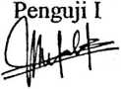
Mery Toban, S. Th.,
NIP. 197905012007162003
Panitia Ujian
Ketua
ita Toding M. Pd
NIP. 19861127009012005
Mengetahui
ST^KN Toraja

NIP. 197103232009011003
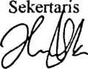
Feriyanto M. Si
NIP. 199002012019031019
^Tapingku, M.Th
701242005511003


Setelah melalui | proses pengecekan dengan mengunakan aplikasi
PlagiarismeChecker X Originality Report, maka kami P3M STAKN Toraja  dengan ini menerangkan bahwa skripsi yang ditulis oleh :  Nama | : Harun Bangi
Nirm | : 1020143939
Judul Skripsi | : Keteladanan Yusuf Dalam Menghadapi  Godaan Nafsu Seks dan Implementasi  Bagi Remaja Kristen Masa Kini di Gereja  Toraja Jemaat Mahanaim Kalamio
Tanggal Pemeriksaan | : 27 Oktober 2019
Similaritiy | : 10%

Dinyatakan MEMENUHI SYARAT ambang batas toleransi. Jika
dikemudian hari ditemukan kekeliruan karena keterbatasan aplikasi, seperti
adanya kesamaan karya ilmia lain yang lebih awal mendapatkan hak cipta
(misalnya karya ilmia tersebut belum publish secara online ), maka semua
konsekuensi yang ditimbulkan menjadi tanggung jawab penulis skripsi.
Demikian surat keterangan ini, untuk dipergunakan sebagai mana mestinya.



6000)
ENAM RIBU RUPIAH
8C862AFF760562382
Penulis Skripsi
Harun Bangi
NIRM.1020143939
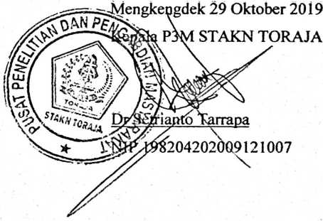


ABSTRAK
Harun Bangi, 1020143939, Pendidikan Agama Kristen, menulis skripsi
dengan judul: Kajian Teologis Keteladanan Moral Yusuf dalam Menghadapi
Godaan Nafsu Seks dan Implementasi Bagi Remaja Kristen Masa Kini di
Gereja Toraja Jemaat Mahanaim Kalamio. Dibawa bimbingan Dr. Joni
Tapingku, M.Th, selaku pembimbing satu dan Yan Malino, M.Pd.K. sebagai
pembimbing dua. Dengan menggunakan metode penelitian kualitatif dan
deskriftif.
Penelitian ini bertujuan untuk mengkaji kehidupan remaja Kristen yang
sedang mengalami krisis moralitas kehidupan di Gereja Toraja, Jemaat
Mahanaim Kalamio, Klasis Seko Padang kemudian membandingkan karakter
remaja tersebut dengan keteladanan moral yang ditampilkan oleh Yusuf dalam
mengahadapi godaan nafsu seks.
Hasil peneli penelitian membuktikan bahwa remaja Kristen di Gereja
Toraja Jemaat Mahanaim Kalamio, memiliki perbedaan yang signifikan jauh,
sebab remaja Kristen di Jemaat Mahanaim Kalamio tidak mampu menguasai
diri atas tawaran dan godaan baik nafsu seks, pesona kekayaan, harta benda.
Berbeda dengan Yusuf yang mencerminkan keteladanan yang baik dalam
pengendalian diri menghadapi godaan nafsu seks yang ditawarkan oleh istri
Potifar kepadanya. Bagi remaja Kristen di Gereja Toraja Jemaat Mahanaim
Kalamio perlu mengevaluasi diri sekaligus menjadikan Yusuf sebagai teladan
moral sekaligus sosok inspiratif dalam meningkatkan penghayatan iman yang
berkualitas di hadapan Tuhan..
Kata Kunci: Keteladanan, Moral, Yusus£ Remaja, Kristen dan Kalamio.

